STRZEC SWOICH MYŚLI-
JAK PANOWAĆ NAD SWOIMI MYŚLAMI?

Materiały tematyczne ze Słowem Bożym dla dorosłych

OPRACOWAŁA:
Jolanta Prokopiuk

KOREKTA:
Marta Iwaniec

KONSULTACJE:
Magdalena Kaczorowska
Monika Mosior

Strona Słowa Bożego:
www.oknodonieba.pl
jjprokopiuk@gmail.com
Listopad 2022
Materiały są przeznaczone na trzy dni pracy. Można zrealizować je w dowolnym czasie, jednak warto pamiętać, że stanowią one całość. Jest to spotkanie ze Słowem Bożym, którego treści rozważamy przy pomocy historii z życia.
WPROWADZENIE DO TEMATU | Targają nami różne myśli i uczucia. Często nie wiemy, skąd się biorą  i co z tym mamy zrobić. Jesteśmy rozdarci, obolali, rozgoryczeni, niezadowoleni, zrezygnowani. Potrzebujemy wtedy usłyszeć samych siebie. Potrzebujemy poczuć swoje niezadowolenie, rozgoryczenie, żal. Pragniemy zrozumieć , co jest źródłem właśnie takich, a nie innych uczuć. Potrzebujemy znaleźć czas, aby usłyszeć samych siebie. Okazuje się, że możemy mieć duży wpływ na swoje uczucia i dobre samopoczucie poprzez czuwanie nad naszymi myślami. Myśli bowiem mają wpływ na działanie i nasze emocje. Może się zdarzyć, że wybraliśmy złą drogę zaangażowania i wtedy okazuje się, że nasz wybór rodzi podświadomie niezadowolenie, ponieważ oczekiwaliśmy czegoś innego. Z natury obarczamy niepowodzeniami innych ludzi, ale żeby cokolwiek zmienić, potrzebujemy przyjrzeć się samym sobie. Potrzebujemy zobaczyć nasze braki, grzechy, schematy myślowe, ale też nasze dobre cechy i dobre wybory.  Boże Słowo mówi także o konieczności zmiany naszego myślenia, aby dokonywać dobrych wyborów. W żadnym wypadku nie naśladujcie świata, który was otacza, lecz pozwólcie, by Słowo Najwyższego przemieniało wasz sposób myślenia na nowy, tak abyście mieli zdolność rozpoznawania co jest wolą Boga, a szczególnie tego, co jest dobre, co Bogu miłe, a co doskonałe. (Rz 12,2 NPD)  Nasze myśli mogą przywoływać stare schematy myślowe, które domagają się przemiany, a w konsekwencji nawrócenia. Nawrócenie, to najpierw zmiana myślenia. Potrzebujemy zatem zarejestrować własne myśli i sposób myślenia. Myśli i uczucia sygnalizują nam o tym, co się dzieje w naszym sercu. To właśnie Słowo Boże ma moc przemieniać nasze myśli.  - Potrzebujemy uświadomić sobie nasze myśli i uczucia, które rodzą się ze słów Bożych.  - Osobie, która nas zraniła potrzebujemy przebaczyć i błogosławić.  - Potrzebujemy nasze rany, rodzące się uczucia, oddać Bogu żywemu, tak jak to uczyła matka Samuela.

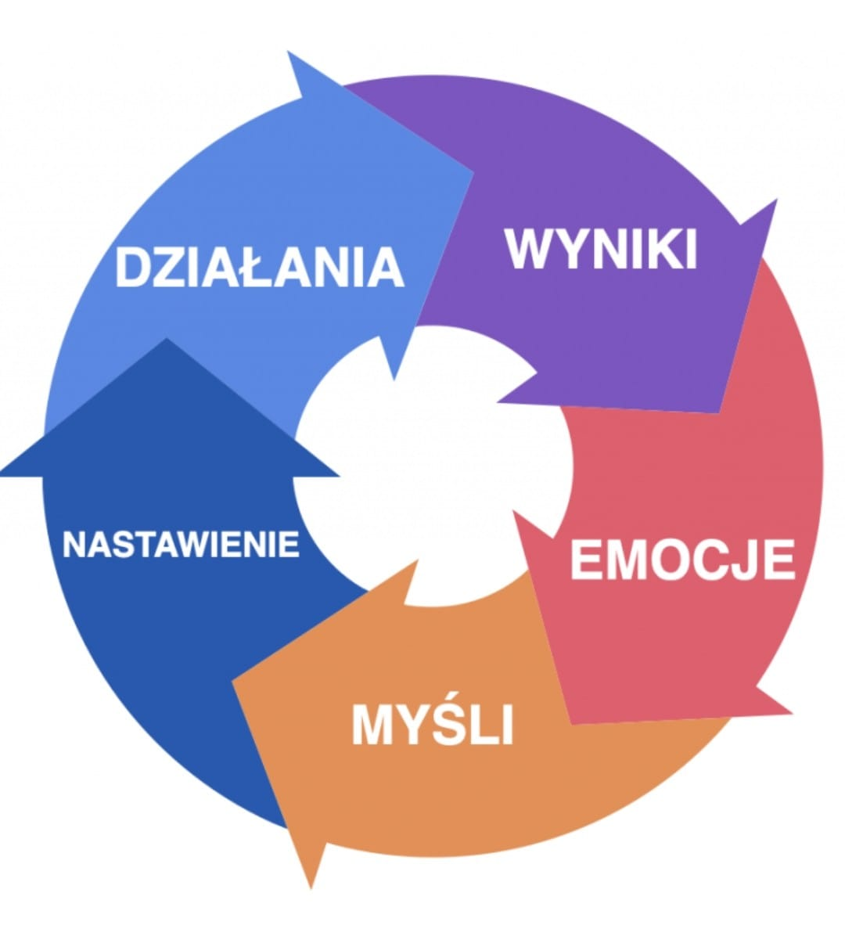

Dzień pierwszy – REJESTROWANIE SWOICH MYŚLI I UCZUĆ

Syr 25,7
Dziewięć myśli uznałem w sercu za błogosławione, a dziesiątą słowami wypowiem: człowiek, który ma radość z dzieci i już za życia patrzy na upadek wrogów.
Iz 55,8
Bo myśli moje nie są myślami waszymi ani wasze drogi moimi drogami - wyrocznia Pana.
Syr 30, 21-22
Nie wydawaj duszy swej smutkowi ani nie dręcz siebie myślami. Radość serca jest życiem człowieka, a wesołość męża przedłuża dni jego.

KOMENTARZ DO CCZYTAŃ | Komentarz do czytania:  Rejestrowanie swoich myśli, to podstawa, aby mieć nad nimi kontrolę. Nasze myśli mają wpływ na nasze uczucia. Szczególnie jest to dotkliwe, gdy zostajemy głęboko zranieni. Wówczas atakują nas myśli oskarżające, które burzą pokój i rozbudzają wewnętrzną wojnę w naszym sercu. Możemy zmieniać nasze myślenie przez Boże Słowo. Zachęcam do modlitwy Bożym Słowem w formie koronek, które skutecznie mają wpływ na uspokojenie naszego serca i jego przemianę także przez uzdrowienie. Kontrolowanie myśli, to nowa jakość życia. Aby kontrolować nasze myśli, potrzebujemy zaofiarować sobie czas na modlitwę, aby usłyszeć siebie. Usłyszeć swoje myśli, usłyszeć swoje uczucia i pozwolić im wybrzmieć. Kontrola nas swoimi myślami, to w jakiś sposób kontrola naszych uczuć, które mają wpływ na nasze samopoczucie, zdrowie, zadowolenie i satysfakcje w naszym życiu.

Historia
Ania była nauczycielką języka polskiego w szkole podstawowej. Była osobą wymagającą od siebie i innych. Jej wymagania zrodziły konflikt z dyrektorem
- przełożonym. Pan dyrektor był człowiekiem kochającym spokój i rozwiązującym konflikty na drodze pokojowej. Ania miała głęboką świadomość, że stawianie sensownych wymagań jest dobrem dla każdego dziecka. Nie chciała promować jednego ze swoich uczniów do następnej klasy. Bartek pomimo wyciąganej ręki przez Anię, nie podjął trudu uzupełnienia wiedzy i konkretnych, ważnych umiejętności. Pan dyrektor nie chciał zostawiać żadnego dziecka bez promocji, bo uważał, że kiedyś zaskoczy i sobie tak czy inaczej poradzi w życiu. Konflikt narastał między dyrektorem, a Anią. Jej sprzeciw był tak widoczny, że zaostrzał konflikt. Nauczycielka była udręczona tą sytuacją, która odebrała jej pokój
i zadowolenie z uczenia dzieci. Zauważyła, że sama ze sobą prowadzi wojnę
o zasady i prawdę. Ten konflikt doprowadził ją do takiego wyczerpania, że złożyła podanie o zwolnienie z pracy pod koniec roku szkolnego, a ostatni miesiąc
w szkole zakończył się chorobą.

- Co Boże Słowo mówi o myślach i skutkach tych w myśli w życiu człowieka?
- Jak zareagowała Ania na konflikt ze swoim przełożonym? Jakie były tego skutki?
- Jak reagujesz na konflikty w swoim życiu? Czy potrafisz rejestrować myśli i rodzące się uczucia? Przeanalizuj ostatni swój konflikt.

MODLITWA:
Jezu, oddaję Ci swoje konflikty i sytuacje, które mnie głęboko zraniły. Proszę Cię o łaskę rejestrowania swoich myśli i uczuć. Amen

Dzień drugi – JAK REAGOWAĆ NA MYŚLI, GDY JESTEŚMY ZRANIENI?
Ef 4, 32
Bądźcie dla siebie nawzajem dobrzy i miłosierni! Przebaczajcie sobie, tak jak i Bóg nam przebaczył w Chrystusie.
1P 3,9
Nie oddawajcie złem za zło ani złorzeczeniem za złorzeczenie! Przeciwnie zaś, błogosławcie! Do tego bowiem jesteście powołani, abyście odziedziczyli błogosławieństwo.

KOMENTARZ | Komentarz do czytania:  Gdy jesteśmy zranieni bardzo często zmagamy się z myślami o osobach, które nas zraniły. Często jesteśmy wręcz udręczeni tymi myślami i wojną, która toczy się w naszym sercu. Postawa oskarżania, to podstawowa reakcja na zaistniałą sytuację. Jednak oskarżanie wewnętrzne nie przynosi żadnego pokoju i ukojenia. Boże Słowo zachęca nas do przebaczania i błogosławienia tej osobie. Boże Słowo ma moc wyprowadzić nas z naszej wewnętrznej wojny, z którą sobie nie radzimy. Ta wewnętrzna wojna może nas nie tylko zaprowadzić do zgorzknienia, ale także do chorób autoimmunologicznych. Zachęcam do pracy nad swoimi myślami w formie koronek biblijnych, które przez moc Bożego Słowa wyprowadzą nas na drogę pokoju i zwycięstwa duchowego i psychicznego.

Historia:
Beata i Robert rozwiedli się po ośmiu latach małżeństwa. Ostatni rok był nie do udźwignięcia przez Beatę. Została tak głęboko poraniona przez ostre wymiany zdań, że nie potrafiła już spokojnie z Robertem rozmawiać. Żyła
w stałym napięciu i wewnętrznej wojnie o dobre imię w tym małżeństwie. Wyprowadziła się z ich wspólnego mieszkania, ponieważ oglądanie jej męża było nie do zniesienia. Codzienne zmaganie się z oskarżeniami ze strony Roberta i jej wewnętrzne oskarżanie doprowadziły ją do depresji. Wprowadziła się do rodziców i dzięki ich miłości stanęła samodzielnie na nogi. Rozpoczęła się jej nowa droga wiary, która zakładała codzienną modlitwę ze Słowem Bożym. Zaczęła przebaczać i błogosławić Roberta. Dzięki codziennej medytacji Bożego Słowa Beata odzyskała wewnętrzną równowagę a głębokie doświadczenie Boga w jej życiu pomogło jej nazwać wszystkie swoje problemy i stopniowo rozwiązać je. Od tego czasu najważniejszy był dla Beaty Jezus i Jego Słowo.
- Jakie zachowania preferuje Boże Słowo, gdy jesteśmy ranieni
i krzywdzeni?
- Jakie doświadczenie doprowadziło Beatę do równowagi wewnętrznej?
- Jak reagujesz na sytuacje konfliktowe, raniące? Co sprawia, że wracasz do równowagi?

KORONKI BIBLIJNE – ZWYCIĘSTWO W ZRANIENIACH
Modlitwa na różańcu, początek dotyczy każdej koronki: Wierzę w Boga.

Koronka – SKRUCHY
Duże paciorki:
Tylko przeciw Tobie zgrzeszyłem i uczyniłem, co złe jest przed Tobą. (Ps 51,6)
Małe paciorki:
Oczyść mnie z grzechu mojego! (Ps 51, 4b)

Koronka – WDZIĘCZNOŚCI
Duże paciorki:
W każdym położeniu dziękujcie, taka jest bowiem wola Boża w Jezusie Chrystusie względem was. (1Tes 5,18)
Małe paciorki:
I bądźcie wdzięczni! (Kol 3,15)
Koronka - BŁOGOSŁAWIENIA
Duże paciorki:
Nie oddawajcie złem za zło ani złorzeczeniem za złorzeczenie! Przeciwnie zaś, błogosławcie! Do tego bowiem jesteście powołani, abyście odziedziczyli błogosławieństwo. (1P 3,9)
Małe paciorki:
Nikomu złem za złe nie odpłacajcie. (Rz 12,17)

Koronka – NIE WYMIERZAĆ SPRAWIEDLIWOŚCI
Duże paciorki:
Umiłowani, nie wymierzajcie sami sobie sprawiedliwości, lecz pozostawcie to pomście [Bożej]! Napisano bowiem: Do Mnie należy pomsta. Ja wymierzę zapłatę. (Rz 12,19)
Małe paciorki:
Nie wymierzajcie sami sobie sprawiedliwości. (Rz 12,19)

Koronka – NIE SĄDZIĆ
Duże paciorki:
Przeto nie możesz wymówić się od winy, człowiecze, kimkolwiek jesteś, gdy zabierasz się do sądzenia. W jakiej bowiem sprawie sądzisz drugiego, [w tej] sam na siebie wydajesz wyrok, bo ty czynisz to samo, co osądzasz. (Rz 2,1)
Małe paciorki:
Bo takim sądem, jakim sądzicie, i was osądzą. (Mt 7,1)

Koronka – CZYNIĆ DOBRO
Duże paciorki:
Jeżeli nieprzyjaciel twój cierpi głód - nakarm go. Jeżeli pragnie - napój go! Tak bowiem czyniąc, węgle żarzące zgromadzisz na jego głowę.. (!2, 19-20)
Małe paciorki:
Nie daj się zwyciężyć złu, ale zło dobrem zwyciężaj! (Rz 12,21)

MODLITWA:
Jezu, oddaję w Twoje ręce moje rany i ostatnią sytuację konfliktową w moim życiu. Moje wewnętrzne napięcie jest dla mnie nie do zniesienia. Przyjdź mi z pomocą. Amen

Dzień trzeci – ODDANIE SWOICH UCZUĆ BOGU ŻYWEMU
1Sm 1, 10-17
Ona zaś smutna na duszy zanosiła do Pana modlitwy i płakała nieutulona. Uczyniła również obietnicę, mówiąc: «Panie Zastępów! Jeżeli łaskawie wejrzysz na poniżenie służebnicy twojej i wspomnisz na mnie, i nie zapomnisz służebnicy twojej, i dasz mi potomka płci męskiej, wtedy oddam go Panu po wszystkie dni jego życia, a brzytwa nie dotknie jego głowy. Gdy tak żarliwie się modliła przed obliczem Pana, Heli przyglądał się jej ustom. Anna zaś mówiła tylko w głębi swego serca, poruszała wargami, lecz głosu nie było słychać. Heli sądził, że była pijana. Heli odezwał się do niej: «Dokąd będziesz pijana? Wytrzeźwiej od wina!» Anna odrzekła: «Nie, panie mój. Jestem nieszczęśliwą kobietą, a nie upiłam się winem ani sycerą. Wylałam tylko duszę moją przed Panem Nie uważaj swej służebnicy za córkę Beliala, gdyż z nadmiaru zmartwienia i boleści duszy mówiłam cały czas». Heli odpowiedział: «Idź w pokoju, a Bóg Izraela niech spełni prośbę, jaką do Niego zaniosłaś».

KOMENTARZ | Komentarz do czytania:  Trzecim ważnym elementem kontrolowania swoich myśli jest oddanie ich Bogu żywemu. On sam stworzył w naszym wnętrzu myśli i uczucia, które w jakiś sposób decydują o naszym człowieczeństwie. Bóg żywy ma moc je uspokoić i uzdrowić, tak też uczynił w życiu biblijnej Anny, matki Samuela. Anna wylewała swoje serce przed Bogiem żywym. Przyszła do świątyni  z wiarą, że tylko Bóg żywy ma moc zmienić jej życiową sytuację. Bóg oczekuje od nas wiary. Bez wiary zaś nie można podobać się Bogu. Przystępujący bowiem do Boga musi uwierzyć, że [Bóg] jest i że wynagradza tych, którzy Go szukają. Bez wiary zaś nie można podobać się Bogu. Przystępujący bowiem do Boga musi uwierzyć, że [Bóg] jest i że wynagradza tych, którzy Go szukają. (Hbr 11,6)

Historia:
Wyjazd męża Klary do pracy, poza miejscem zamieszkania, stawał się już nie do zniesienia. Chodziła udręczona myślami, samotnością i pretensjami do siebie i męża o zaistniałą sytuację. Klara z Bartkiem nie mieli jeszcze dzieci, ale brak męża rodził w jej życiu smutek i udręczenie. Bartek miał podpisany kontrakt z firmą i nie mógł tak z dnia na dzień zrezygnować z pracy, która dostarczała im spore pieniądze. Wydawać by się mogło, że sytuacja jest bez wyjścia. Któregoś razu Klara poszła na adorację Najświętszego Sakramentu i pod wpływem wewnętrznego impulsu prosiła Jezusa o rozwiązanie tego problemu. Wołała: Jezu, Ty się tym zajmij. Okazało się po tygodniu, że firma potrzebuje Bartka
w jego kraju i w jego miejscu zamieszkania. Bartek po dwóch tygodniach wrócił do domu już na stałe, mieszkając pod jednym dachem z kochającą żoną.

- Jak zachowywała się Anna w swoim trudnym doświadczeniu?
- Jak się zachowywała Klara z powodu braku męża w domu?
- Do kogo przychodzisz, gdy zmagasz z problemami nie do udźwignięcia?

MODLITWA:
Jezu, oddaję Ci wszystkie sytuacje, myśli z nimi związane i rodzące się z tym uczucia, z którymi sobie nie radzę. Wierzę, że Ty jesteś Bogiem żywym, który ma moc rozwiązać moje konkretne problemy. Amen

PROPOZYCJA SŁOWA BOŻEGO W KORONKACH BIBLIJNYCH
Pragnę zaproponować nową formę spotkania ze Słowem Bożym w postaci koronek biblijnych, które przez moc Bożego Słowa pozwolą uzdrowić w sercu nasze wszelkie dolegliwości.
Koronki odmawiamy na różańcu tj. zaczynamy modlitwą np. Wierzę w Boga lub Wierzę w Ciebie Boże żywy… Następnie duże i małe paciorki wg. Wybranej koronki (fragmenty Pisma Świętego).
Koronką należałoby się tak długo modlić, aż zaczną być widoczne konkretne zmiany w naszym zachowaniu, życiu. To właśnie dzięki Słowu Bożemu, zawartemu w koronkach, Bóg może nas przemieniać, bowiem Słowo Boże ma moc. Działa samo z siebie, o ile ofiaruje Mu się swój czas i konkretny tekst z Pisma Świętego. Zmiany po modlitwie koronkami wymagają czasu. Trzeba wytrwałości w pokonywaniu oporu, złamania schematów myślowych i dystansu do zadanych nam ran.

KORONKI BIBLIJNE MYŚLI
Modlitwa na różańcu, początek dotyczy każdej koronki: Wierzę w Boga.
Koronka 1
Duże paciorki:
Bo myśli moje nie są myślami waszymi ani wasze drogi moimi drogami - wyrocznia Pana. (Iz 55,8)
Małe paciorki:
Bo przewrotne myśli oddzielają od Boga (Mdr 1,3)
Koronka 2
Duże paciorki:
Święty Duch karności ujdzie przed obłudą, usunie się od niemądrych myśli, wypłoszy Go nadejście nieprawości. (Mdr 1,5)
Małe paciorki:
Kto zachowuje Prawo, panuje nad swymi myślami (Syr 21,11)

Koronka 3
Duże paciorki:
Nie wspominajcie wydarzeń minionych, nie roztrząsajcie w myśli dawnych rzeczy. Oto Ja dokonuję rzeczy nowej: pojawia się właśnie. Czyż jej nie poznajecie? Otworzę też drogę na pustyni, ścieżyny na pustkowiu. (Iz 43,18-19)
Małe paciorki:
Pan zna myśli ludzkie (Ps 94,11)

Koronka 4
Duże paciorki:
Nie wydawaj duszy swej smutkowi ani nie dręcz siebie myślami. Radość serca jest życiem człowieka, a wesołość męża przedłuża dni jego. (Syr 30, 21-22)
Małe paciorki:
Pan zna myśli ludzkie (Ps 94,11)

Koronka 5
Duże paciorki:
Żadna myśl nie ujdzie Jego uwagi i nie ukryje się przed Nim ani jedno słowo. (Sy 42,20)

Małe paciorki:
Była to myśl święta i pobożna (2Mch 12,45)

Koronka 6
Duże paciorki:
Gdy zaś jego odrzucił, powołał na ich króla Dawida, o którym też dał świadectwo w słowach: Znalazłem Dawida, syna Jessego, człowieka po mojej myśli, który we wszystkim wypełni moją wolę (Dz 13,22)
Małe paciorki:
Żywe bowiem jest słowo Boże, zdolne osądzić pragnienia i myśli serca (Hbr 4,12)

